Рак молочной железы:
о самом главном

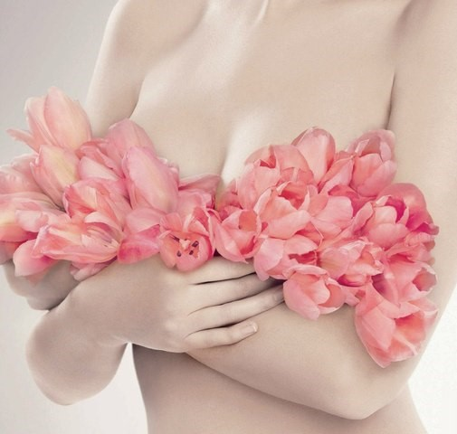 | Мода на женскую красоту менялась с веками, но красивая грудь всегда была, есть и будет предметом восхищения.  К сожалению, повышенное внимание к этой части женского тела уделяют увы не только мужчины, модельеры и редакторы модных журналов, но и врачи гинекологи, маммологи и онкологи.

В мире с каждым годом становится на 1 000 000 больше больных раком молочной железы (РМЖ). Риск приобрести этот страшный диагноз у жительниц Беларуси так же очень высок – в среднем 4000 случаев РМЖ у женщин и 40 случаев у мужчин регистрируется на территории нашей страны ежегодно. Иными словами, по частоте встречаемости это заболевание занимает 1-е место среди всех форм рака у женщин. Кроме того, смертность от РМЖ в 2 – 3 раза превышает смертность от других онкологических заболеваний: ежегодно в Беларуси умирает около 1200 женщин с данным диагнозом. Самая уязвимая группа – женщины в возрасте 50 – 69 лет.
При всем этом РМЖ не является фатальным заболеванием. Однако, прогноз в отношении выздоровления зависит от своевременности его диагностики, что наглядно демонстрируют цифры статистики: 5-ти летняя выживаемость при выявлении заболевания на I – II-ой стадиях составляет 84,1 %, а на IV стадии – 13,0%.
РМЖ – коварное заболевание, которое длительный период может развиваться без каких-либо признаков и симптомов. Но выявить его своевременно можно и нужно, если объединить усилия населения и медицинских работников. Так, в странах Северной Европы удалось за последние 15 лет уменьшить смертность от РМЖ на 25 – 30%.
Но помните: за Ваше здоровье, и, в частности, за здоровье Ваших молочных желез, прежде всего ответственны Вы сами. Что может сделать любая женщина, не прибегая к помощи специалиста, чтобы вовремя сориентироваться в состоянии здоровья своего тела? Самый простой и доступный способ заметить неполадки в груди – это самообследование молочных желез. Из 10 выявленных изменений в молочных железах 9 обнаруживают сами женщины. Обследование лучше проводить в один и тот же день менструального цикла. Самое подходящее время – на 5 – 7 день от начала менструаций, а при наступлении менопаузы – в один и тот же день каждого календарного месяца. Проводить обследование необходимо ежемесячно.
Вот 5 основных этапов самоосмотра молочных желез.
- Осмотр белья: нет ли на нем следов кровянистых, бурых, зеленоватых или желтоватых пятен, корок.
- Осмотр молочных желез и кожи. Разденьтесь до пояса, встаньте перед зеркалом. Проверьте, нет ли каких-то изменений цвета кожи: покраснений всей поверхности или отдельных участков, сыпи, опрелости, изменений, напоминающих “лимонную корку”. Нет ли ямочек или бугорков, втянутости, язвочек и сморщенности кожи.
Обратите внимание на величину, форму, контуры груди, симметричность обеих желез, равномерно ли они перемещаются при поднятии и заведении рук за голову, наклонах, поворотах направо и налево. Поднимите руки перед зеркалом вверх: нет ли изменения формы МЖ с образованием возвышения, западания, втягивания кожи или соска.
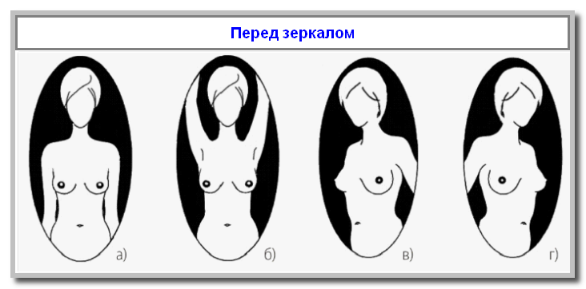

- Ощупывание (пальпация) в положении стоя. Правой рукой исследуйте левую грудь, а левой — правую. Пальпацию следует проводить от ключицы до нижнего края ребер и от грудины до подмышечной ямки, где возможно обнаружение увеличенных лимфоузлов.
- Ощупывание в положении лёжа – это самая важная часть самопроверки.
- Обследование соска: нет ли изменений их формы и цвета, не втянуты ли, не мокнут ли, нет ли язвочек или трещин. В заключение нужно осторожно взять сосок большим и указательным пальцами и надавить на него, отмечая при этом характер выделений из него или отсутствие их.
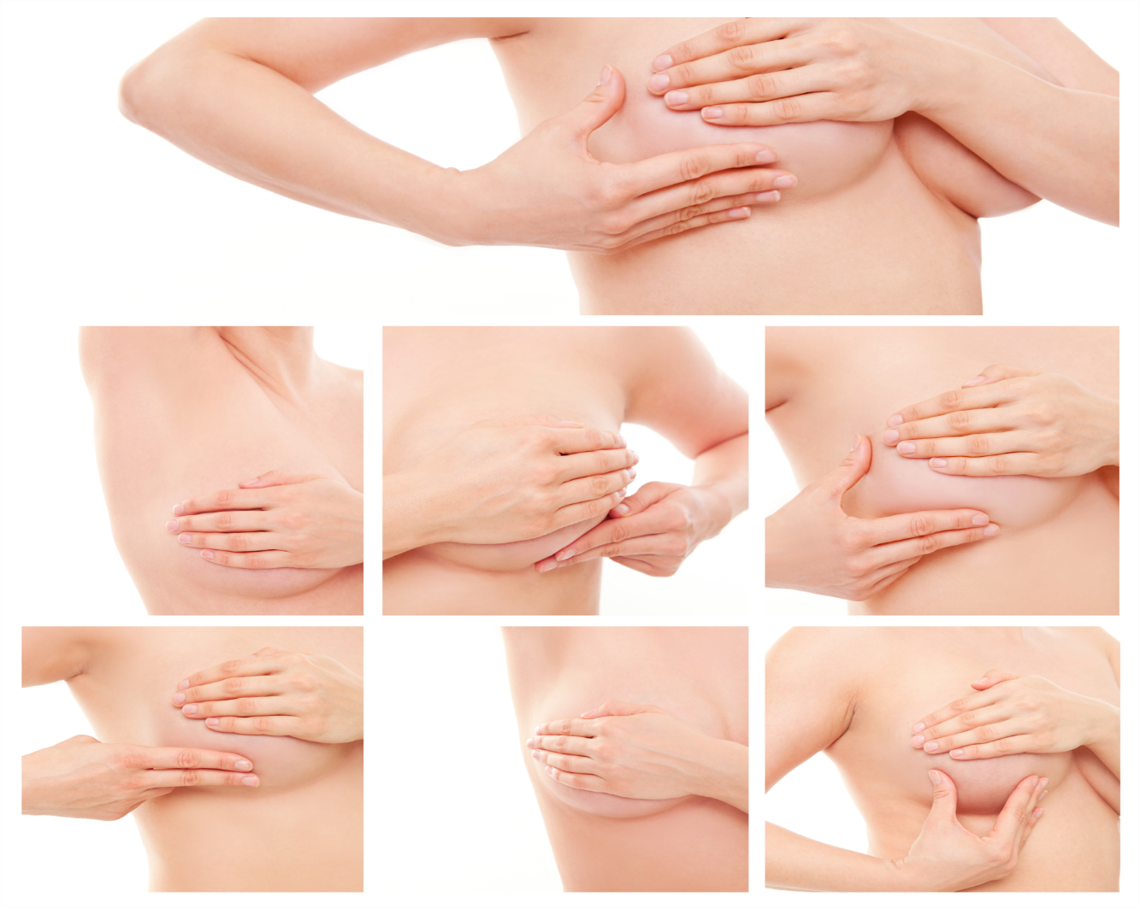

Наиболее частым симптомом РМЖ является наличие опухолевидного образования или уплотнения в молочных железах.
Другими возможными симптомами РМЖ являются:
• Припухлость, отечность части или всей молочной железы
• Появление втяжения, ямки на коже, морщинистости кожи
• Боль в молочной железе или в области соска
• Втяжение соска
• Покраснение, шероховатость или язвочки соска, или кожи молочной железы
• Выделения из соска
Важно при обнаружении любого опухолевидного новообразования в молочной железе или какого-либо изменения молочной железы немедленно проконсультироваться с врачом.
Однако не следует надеяться только на самообследование: если диагностику проводить только ощупыванием, то чаще всего опухоль выявляется в диаметре 1,5 – 2 см. Это уже не считается ранней диагностикой для РМЖ.
Основным и наиболее точным методом раннего выявления РМЖ является маммографический скрининг. Скрининг – это обследования больших групп населения, считающего себя здоровым.
Маммография – рентгенологическое исследование молочных желез, позволяющее выявлять патологические изменения в ткани МЖ – кисты, опухоли, участки с кальцинатами и микрокальцинаты.
Выполняется 1 раз в 2 года женщинам от 50 до 70 лет и позволяет выявлять опухоли до 0,5 см в диаметре.
Достоверность метода для выявления РМЖ составляет 75 – 95%.
Благодаря маммографии удалось снизить смертность от этого заболевания на 30%.

В настоящее время это обследование можно пройти на базе женской консультации Борисовского родильного дома по направлению любого специалиста медицинского учреждения.
Женщинам моложе 50 лет для контроля за состоянием молочных желез рекомендуется выполнять ультразвуковое исследование (УЗИ). УЗИ применяют как дополнительный диагностический метод для исследования патологических изменений, выявленных при клиническом обследовании или маммографии. | 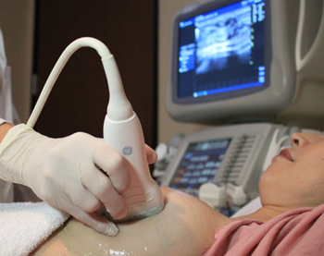
Ультразвуковое исследование молочных желез целесообразно проходить 1 раз в год на 5 – 7 день после окончания менструации. Женщинам в менопаузе рекомендуется придерживаться определённой даты прохождения исследования. К его преимуществам относится безвредность, выявление опухоли в недоступных для рентгеновской маммографии участках молочной железы, чтобы различить кисты и плотные опухоли. Однако надо отметить, что этот метод позволяет выявить лишь новообразования размером более 0,5 см. Но вот для диагностики опухолей малого размера УЗИ не подходит. Точность УЗИ при диагностике кист составляет до 98 – 100%, при диагностике РМЖ – 87%.
Маммография и ультразвуковое исследование молочных желез являются взаимодополняющими диагностическими методами.
Итак, за окном октябрь – месячник осведомленности о РМЖ.
Почему осведомлённости? Потому что главное оружие против рака – это знание методов его профилактики и раннего выявления, а значит и долгой здоровой и счастливой жизни.
Заведующий женской консультацией №1 УЗ «Борисовский родильный дом» Пищенко Ю.А.

